ДУ «ІНСТИТУТ ЕПІДЕМІОЛОГІЇ ТА ІНФЕКЦІЙНИХ ХВОРОБ
ім. Л.В.ГРОМАШЕВСЬКОГО НАМН УКРАЇНИ»

НАУКОВИЙ ЦЕНТР ГРИПУ ТА ГРІ

Тижневий бюлетень
щодо ситуації з грипу та COVID-19 в Україні
за даними 4 дозорних центрів
(Київ, Дніпро, Одеса, Хмельницький).
18 тиждень 2023 року

Публікується на сайті www.ukrinfluenza.com.ua

З 2008 року в Україні функціонує система дозорного епіднагляду (ДЕН) за грипоподібними захворюваннями (ГПЗ)* та тяжкими гострими респіраторними захворюваннями (ТГРЗ)*. Дозорні центри розташовані у різних географічних зонах країни: в Києві, Дніпрі, Одесі та Хмельницькому, які включають 15 дозорних станцій: 9 – стаціонарів та 6 - поліклінік.
* - під визначення випадків ГПЗ та ТГРЗ підпадають випадки респіраторних захворювань, спричинених іншими вірусними інфекціями: грипом, аденовірусом, парагрипом, риновірусом, RSV, у тому числі коронавірусом SARS-CoV-2.
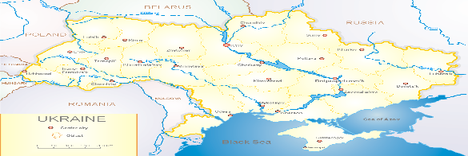
За даними ДЕН в Україні у 6 поліклініках 4-х дозорних центрів, на 18 тижні 2023 року (01.05. – 07.05.2023 р.) було зареєстровано 92 випадки (пок. 9,3 на 100 тис.), що відповідали визначенню ГПЗ, приріст рівнів захворюваності складав 3,4 % у порівнянні з минулим тижнем (рис. 1).

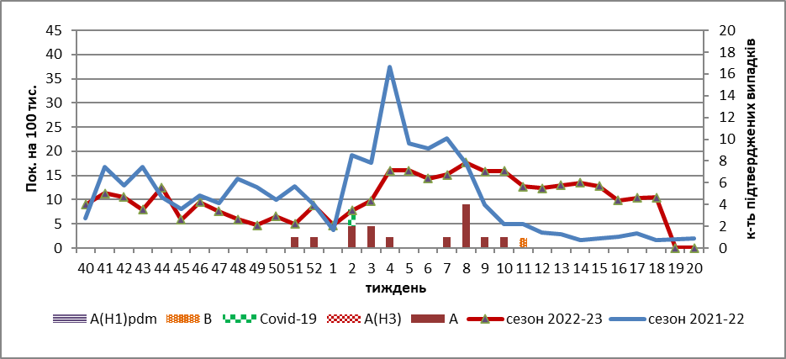

Рис.1. Динаміка реєстрованих випадків, що відповідають визначенню ГПЗ та кількість підтверджених випадків грипу та SARS-CoV-2 в 4-х дозорних центрах України в сезоні 2022-2023 років.

На 18 тижні 2023 року в 9 стаціонарів 4-х дозорних центрів було госпіталізовано 725 хворих, що на 9,4 % менше, ніж на минулому тижні, з них 532 дитини (73,4 %) з підозрою на ТГРЗ. Питома вага ТГРЗ від усіх госпіталізованих хворих складала 3,7 %. Було зареєстровано 27 хворих (пок. 1,2 на 100 тис.), що відповідали визначенню ТГРЗ, з них 11 (пок. 2,5 на 100 тис.) – діти віком до 17 років. Спад рівнів захворюваності складав 59,1 % у порівнянні з минулим тижнем. За результатами лабораторного дослідження у 7 випадках отримано позитивні результати на наявність вірусу SARS-CoV-2 серед дорослого населення (рис.2).

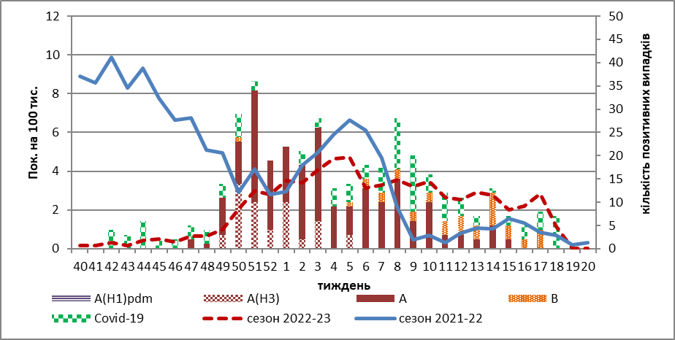

Рис. 2. Динаміка реєстрованих випадків ТГРЗ та кількість лабораторних підтверджень грипу та SARS-CoV-2 в 4-х дозорних центрах України в сезоні 2022-2023 років.

З 40 тижня 2022 року по 18 тиждень 2023 р. методом ПЛР було досліджено 666 носогорлянкових змивів від хворих на ГПЗ та ТГРЗ. Всього лабораторно підтверджено 405 випадків (60,8 %), з них 114 (28,1 %) вірусів SARS-CoV-2 та 291 (71,8 %) вірусів грипу А та В: грип А (не субтипований) – 187, А (Н3) – 53, А(Н1)pdm - 12, грип В – 39.

Триває сумісна циркуляція вірусів грипу В та вірусу SARS-CoV-2, віруси грипу А закінчили циркуляцію на 15 тижні, відсоток підтверджених випадків COVID-19 на 18 тижні 2023 року сягнув 58,3 %, жодного випадку грипу не було підтверджено, що відображено на рис. 3.

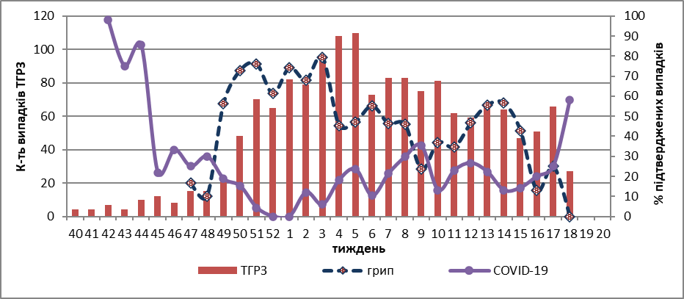

Рис. 3. Відсоток підтверджених випадків грипу та COVID-19 серед хворих, які знаходились на стаціонарному лікуванні із тяжким гострим респіраторним захворюванням у період з 40 тижня 2022 року по 20 тиждень 2023 року.

За даними щотижневого бюлетеня ECDC-ВООЗ (https://flunewseurope.org), на 17 тижні 2023 року в країнах Європейського Регіону, частка позитивних на грип зразків від хворих на ГПЗ та ТГРЗ зменшилась і складала 7,0 %, що було менше встановленого показника епідпорогу у 10,0 %. У 23 із 37 країн/територій у різних частинах Європейського регіону відзначена низька інтенсивність епідемічної активності грипу, що вказує на зниження захворюваності та перехід на рівні міжсезонних показників.
Циркуляція вірусів грипу в країнах Регіону змішана, перевага вірусу грипу В відмічається у всіх системах епіднагляду.
За даними дозорних установ, які проводять епіднагляд за ТГРЗ на базі лікарень, повідомляють, що доля зразків, позитивних на грип, не перевищувала епідпоріг у 10,0 % в жодній з країн.
З 864 зразків, протестованих на віруси грипу, позитивний результат був отриманий в 3% (n=22). При цьому частіше визначались віруси грипу типу В (n=19; 86%), чим віруси типу А (n=3; 14%). Єдиний субтипований вірус А був віднесений до підтипу A(H1)pmd09.
За даними ЦГЗ МОЗ, на 18 тижні 2023 року частка підтверджених випадків COVID-19 в України зменшилась на 18,0 % серед дорослих, та серед дітей на 19,6 %, у порівнянні з попереднім тижнем. Зареєстровано 82 летальних випадків серед осіб віком 60+, що на 21,9 % нижче, ніж на минулому тижні.
Отже, порівняно з попереднім тижнем рівнів захворюваності на ТГРЗ та ГПЗ дещо зменшились за рахунок дитячого населення – на 75,6 %, а серед дорослого населення на 25,0 %.
Загалом за тиждень частка підтверджених випадків COVID-19 складала 58,3 %, серед дорослого населення відсоток підтверджених випадків сягав 75,0 %, серед дитячого населення не виявлено жодного позитивного випадку грипу чи COVID-19.
Епідемічний сезон 2022-2023 років завершується, спостерігається помірне зниження рівнів захворюваності на ГПЗ та ТГРЗ.

Виконавці:
Професор, д.мед.н. Міроненко А.П.
к.мед.н. Голубка О.С.

